1. 在手机端安装OTA升级软件，app-debug.apk，图标如下：



1. 打开OTA软件，在列表里选择对应蓝牙设备，点击Connect，如下图：

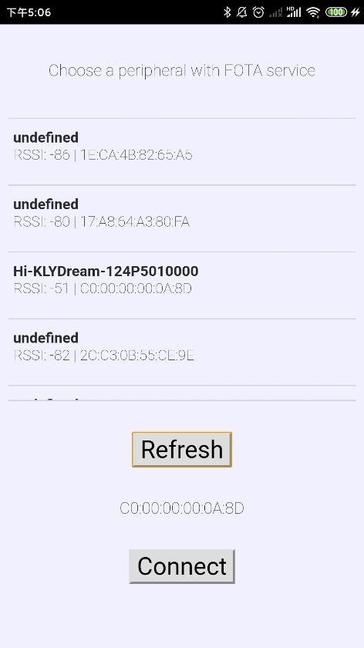

1. 设置OTA地址为0x02000000，分别选择[name].ota.bin文件和签名文件signature.bin文件，然后点击Start FOTA 开始升级。如下图:

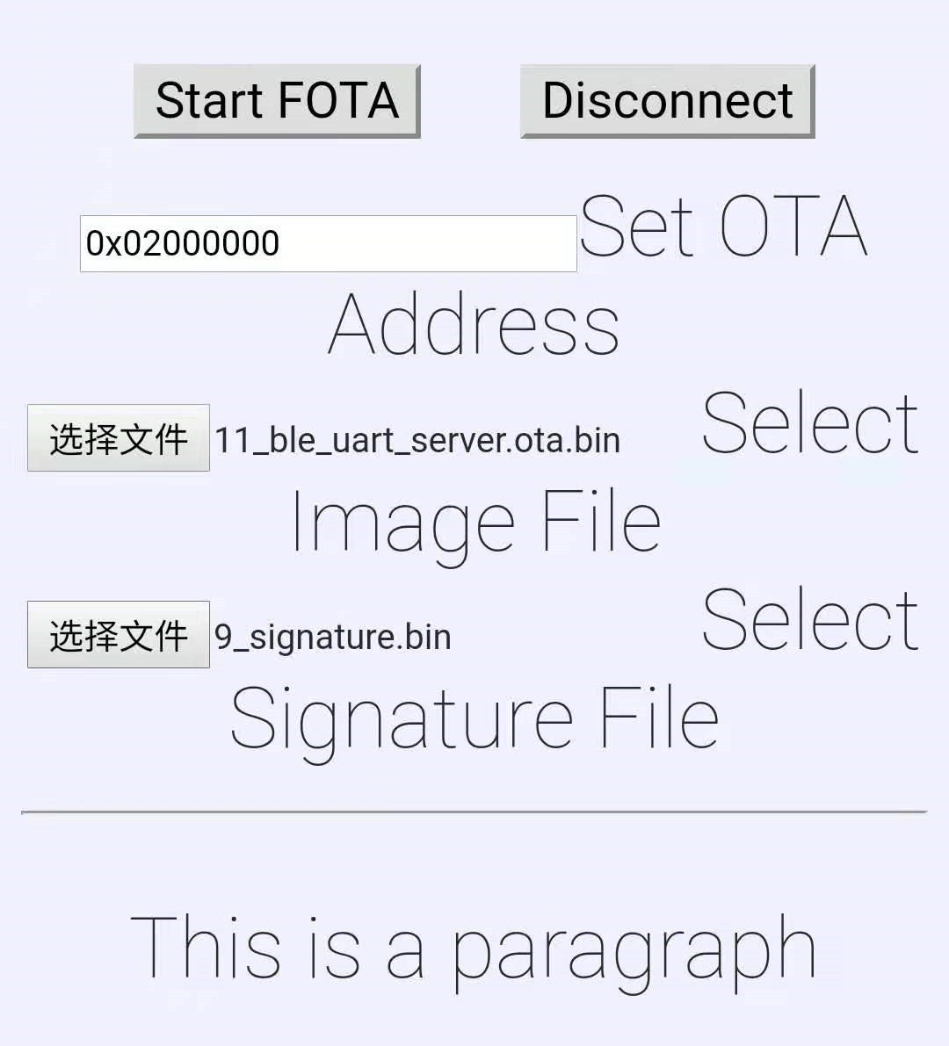

4、OTA升级成功，会显示OTA complete,status:0，OTA升级失败会显示OTA complete,status:128。

升级成功如下图：

